**PASOS PARA INSTALAR**

1. INSTALAR XAMPP mayor a 7.x aquí el link de descarga
2. Si no sabes instalar xampp aca un video de explicación

<https://www.youtube.com/watch?v=BdqsA0DvlZI>

Si no sabes usar xampp aca una explicación

<https://www.youtube.com/watch?v=_FiIsGC16hw&t=123s>

1. DESCOMPRIMIR EL ARCHIVO
2. EL ARCHIVO erp_pos es el sistema descomprímelo en tu servidor
3. Crear una base de datos en tu servidor
4. Importar la base de datos de la carpeta base de datos
5. Para configurar la conexión de la base de datos abrir los archivos:
6. Abir la El archivo .env esta al incio ahí resalto en la imagen

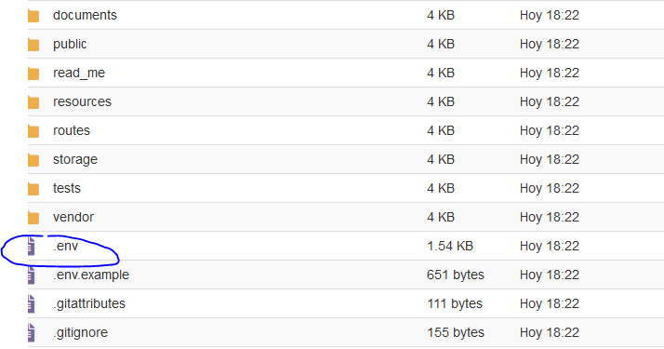

1. En esta archivo .env editar lo siguiente

DB_DATABASE=aca pones el nombre de tu base de datos

DB_USERNAME=va el usuario de tu gestor de base de datos

DB_PASSWORD=el password de tu gestor de base de datos

nombre_base_de_datos=aca escribes el nombre creado en el paso 5

**RECOMENDACIONES**

Para configurar le recomiendo instalar un edtor de texto podría ser cualquiera pero yo les recomiendo sublime text

<https://www.sublimetext.com/>

**LICENCIAS**

**Compre mas sistemas aquí** <https://comprayventacodigofuente.com/>

-Los derechos de venta del sistema pertecene a comprayventacodigofuente

-Prohibido revender.